如果您的操作系统是VISTA或WIN7 请先将光盘里“FMS 模拟器\d3drm.dll文件”复制到您的系统盘（通常是C盘）\windows\system32文件夹下。
如果软件运行后，您看到菜单都是英文的，没有简体中文，请找到第10个菜单“Language”选择有五星红旗的选项“Chinese simplified”，软件就进入简体中文界面了！
双击FMS SETUP.exe运行，按如图所示步骤：
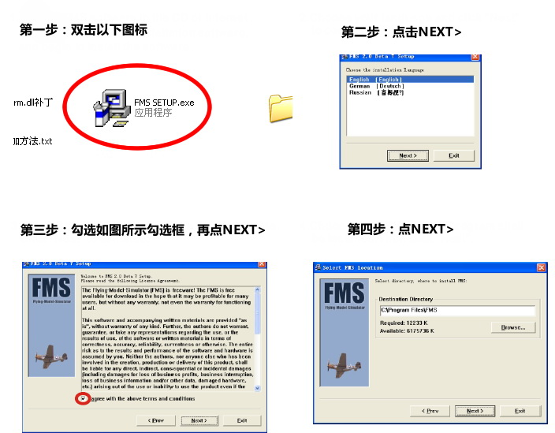
最后点击”finish按钮“安装完毕后，接下来就是进入FMS软件进行校正设置了。请跟随下面的步骤进行：
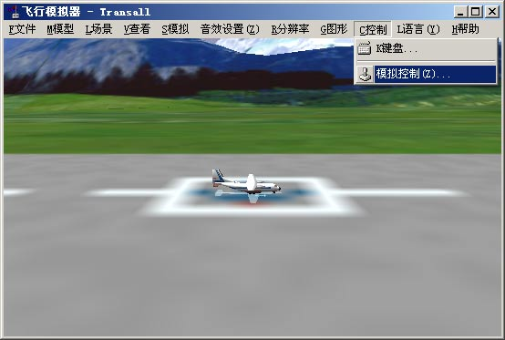
第一步 控制->模拟控制
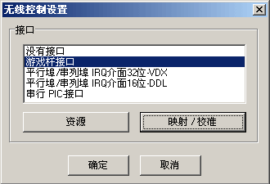
第二步 选择“游戏杆接口”，再点“映射/校准”
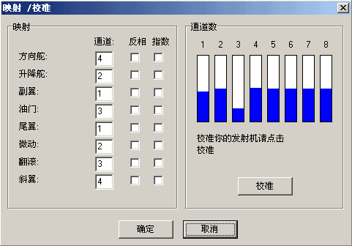
第三步 将映射设置为图上的参数
(这个参数是应对天地飞06A的，如果是其它的遥控器则要依据实际情况设置)。USB带摇杆模拟器的朋友，可以参考下图来设置：
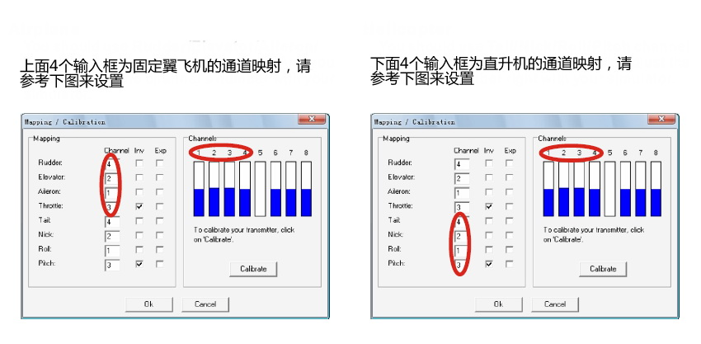
第四步 映射设置完后点“校准”，于是出现了以下界面
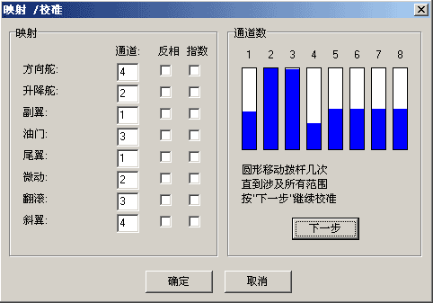
第五步 请按界面上的要求拨动摇杆，直到涉及所有范围
此时杆位可以是任意的，然后点“下一步”
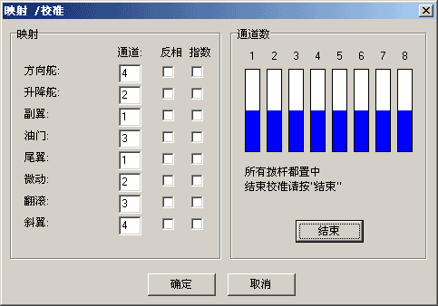
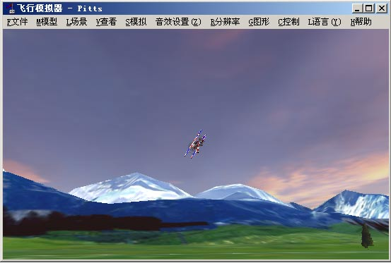
接下来就可以玩啦
摔了飞机以后，按键盘的“i”键就可以重新来了！祝玩的开心！
您也可以参考以下视频，是以USB带摇杆的模拟器为例的,软件里的通道设置请根据实际情况设置，照搬可能不行哦：

